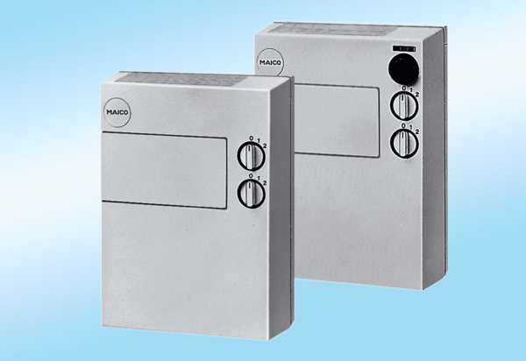Установки для подачи свежего воздуха POL 100Комплект поставки: 1 штукАссортимент:
Номер артикула: 0082.0052Изготовитель: MAICO

